瓜地馬拉基本資訊
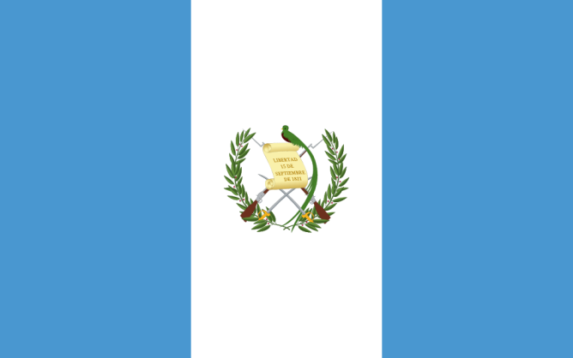
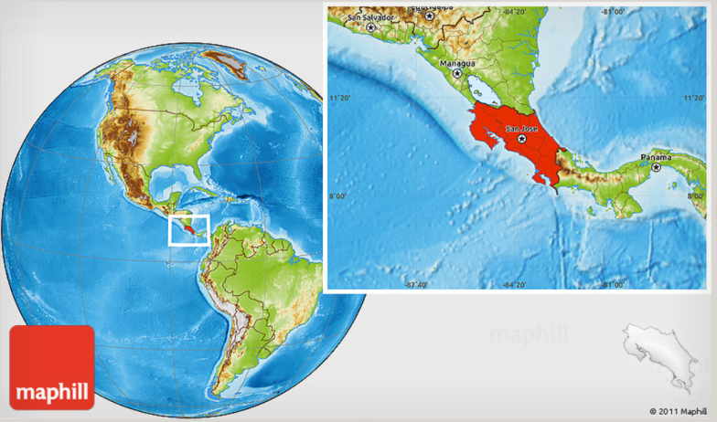

首都 |  | 瓜地馬拉市
土地面積 |  | 10萬8,889平方公里
國慶日 |  | 9月15日
人口 |  | 1,690萬人 (2018)
與台灣時差 |  | -14小時
語言 |  | 西班牙語
宗教 |  | 天主教、基督教
通訊 |  | 國碼502
幣別 |  | 給薩 (1 US$ = 7.71 quetzales) (2019年3月)
國內生產毛額/  人均國內生產毛額 |  | 330億美元/4,154美元 (2016)
失業率 |  | 2.92% (2017)
經濟成長率 |  | 3.2% (2017)
通貨膨脹率 |  | 2.31% (2018)
貿易 |  | - 貿易總額：307億5,220萬美元 (2018)  - 進口額：197億3,410萬美元  - 出口額：110億1,810萬美元  - 與我貿易總額：1億8,569萬美元 (2018)  - 進口額：5,632萬美元  - 出口額：1億2,937萬美元

